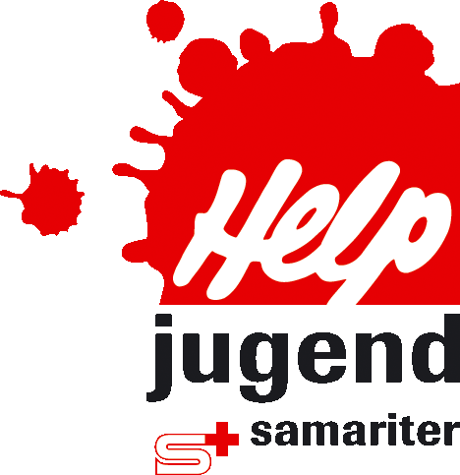

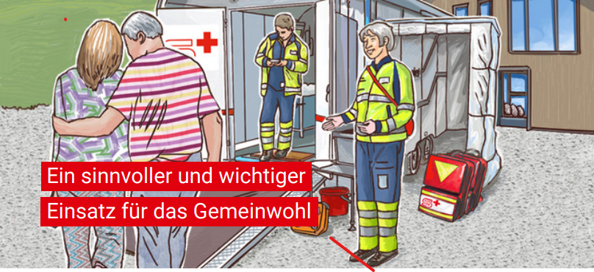
Der Samariterverein Kerns feiert dieses Jahr seinen 90. Geburtstag – sicher ein Grund, stolz zu sein und die Ziele des Vereins weiterzuverfolgen!
- Unser Ziel ist es, möglichst viele Menschen in Erster Hilfe auszubilden, damit in einem Notfall schnell und effizient geholfen werden kann
- Wir sind eine aktive, motivierte Samaritergemeinschaft, die an regelmässigen Übungen einmal im Monat ihr Wissen und Können in Erster Hilfe übt
- Wir leisten Sanitätsdienst an verschiedenen Anlässen und Veranstaltungen in der Gemeinde und sorgen dafür, dass im Ernstfall schnell und kompetent geholfen wird
- Wir pflegen gute Beziehungen zu anderen Samaritervereinen in der Region mit gemeinsamen Übungen oder Vorträgen
- Unser technisches Kader erteilt Nothilfekurse, BLS-AED-Kurse, Firmenkurse usw.
- Auch das Gesellige kommt nicht zu kurz, sei es bei einem Getränk nach den Übungen, beim Grillieren oder anlässlich des Samichlausabends.

Haben wir Ihr Interesse geweckt? Scheuen Sie sich nicht, uns an einer Monatsübung unverbindlich zu besuchen. In der Regel finden diese am ersten Montag des Monats statt.
Oder sind Sie der Meinung, dass für die Mitglieder Ihres Vereins oder Ihrer Firma eine Auffrischung der Erste-Hilfe-Kenntnisse sinnvoll wäre? Melden Sie sich bei unserem Präsidenten – wir finden eine Lösung.
Wir freuen uns auf viele Interessentinnen und Interessenten
Roland Rossacher, Präsident
Email: Praesident@samariter-kerns.ch
Website: www.samariter-kerns.ch

Herzlichen Dank für Ihre Spenden!

